UNIVERSIDAD NACIONAL JOSÉ MARÍA ARGUEDAS
FACULTAD DE INGENIERÍA

ESCUELA PROFESIONAL DE INGENIERÍA DE SISTEMAS

Presentado por

GUADALUPE LIDA SIHUI LLACCTARIMAY
METODO NO INVASIVO BASADO EN REDES NEURONALES CONVOLUCIONALES PARA LA DETECCION DE LA ANEMIA INFANTIL A PARTIR DE IMÁGENES EN EL CENTRO DE SALUD, OCOBAMBA 2025

Asesor:
DRA. NORMA LORENA CATACORA FLORES
TESIS PARA OPTAR EL TÍTULO PROFESIONAL DE INGENIERO DE SISTEMAS

ANDAHUAYLAS – APURÍMAC – PERÚ
2026

DEDICATORIA
A quien sostuvo mis pasos cuando el camino parecía duro e inalcanzable, y por tu ejemplo de constancia que me enseño que la meta solo es el inicio del siguiente viaje, este trabajo te la dedico mamita querida.
Y de manera muy especial, a mi pequeño Eithan, que con solo su cortos años de vida y sus sonrisas puras fue el motor invisible de cada noche de desvelo; tú eres mi mayor proyecto y la razón principal de este esfuerzo.

AGRADECIMIENTO
Agradezco a Dios que siempre me dio los planes perfectos en mi vida y por ayudarme a entender que cada cosa llega por añadidura.
Agradezco al amigo que me brindó la universidad, José, y a cada persona que, de forma directa o indirecta, me dieron su tiempo y conocimiento para hacer posible la culminación de este trabajo.
Asimismo, expreso mi sincera gratitud a la Dra, Norma, cuya apoyo académico fueron la guía que oriento esta investigación.

Índice
RESUMEN 6
ABSTRACT 7
CHUMASQA 8
INTRODUCCIÓN 9
CAPÍTULO I. PROBLEMA DE INVESTIGACION 11
1.1. Realidad problemática 11
1.2. Formulación del problema 12
1.2.1. Problema general 12
1.2.2. Problemas específicos 12
1.3. Objetivos de la investigación 13
1.3.1. Objetivo general 13
1.3.2. Objetivos específicos 13
1.4. Justificación 13
CAPÍTULO II. ANTECEDENTES 16
2.1. Antecedentes de la investigación 16
2.1.1. Antecedentes internacionales 16
2.1.2. Antecedentes nacionales 20
2.1.3. Antecedentes locales 23
CAPÍTULO III. MARCO TEÓRICO 24
2.1. Antecedentes de la investigación 24
2.1.1. Antecedentes internacionales 24
2.1.2. Antecedentes nacionales 28
2.1.3. Antecedentes locales 32
2.2. Bases teóricas 32
2.2.1. Teoría del Aprendizaje Social de Valores 32
2.2.2. Teoría Cognitivo-Moral de Kohlberg Adaptada al Entorno Escolar 33
2.2.3. Teoría de la Acción Comunicativa Aplicada a la Educación 33
2.2.4. Teoría del Capital Social Escolar 33
2.2.5. Teoría del Clima Social Escolar 34
2.3.1. Hipótesis general 34
2.3.2. Hipótesis específicas 34
2.4. Definición de términos 35
2.6. Operacionalización de variables 39
CAPÍTULO IV. APLICATIVO “” 43
3.1. Tipo de investigación 43
CAPÍTULO V. METODOLOGÍA DE LA INVESTIGACIÓN 43
3.2. Tipo de investigación 43
3.3. Nivel de investigación 43
3.4. Método de investigación 44
3.5. Diseño de investigación 44
3.6. Población, muestra y muestreo 44
3.7. Técnicas e instrumentos de recolección de datos 46
3.8. Técnicas de procesamiento y análisis de datos 47
CAPÍTULO VI. PRESENTACIÓN DE RESULTADOS 47
4.1. Presentación e interpretación de datos 47
4.1.1. Resultados respecto a la fiabilidad del instrumento 47
4.1.2. Resultados respecto a la variable 2 52
4.2. Proceso de prueba de hipótesis 57
4.2.1. Resultados sobre el análisis de la distribución de los datos 57
CONCLUSIONES 64
RECOMENDACIONES 65
REFERENCIAS BIBLIOGRÁFICAS 66
ANEXOS 70

RESUMEN
En el Perú,

ABSTRACT
En el Perú,

CHUMASQA
En el Perú,

INTRODUCCIÓN
En el Perú, la situación del nivel de anemia infantil ha ido incrementando según los resultados de la Encuesta Demográfica y de Salud Familiar (ENDES) realizada por el Instituto Nacional de Estadística e Informática (INEI) la prevalencia de esta enfermedad en el año 2023 fue del 43,1% en comparación del porcentaje registrado del 2022 que fue de 42,4%. Particularmente, en la región de Apurímac, se tuvo una tasa de prevalencia del 55.8% en el 2023, lo que representa un aumento del 3.7% con respecto al 2022 (Chávez, 2024). Además, la falta de acceso a herramientas de diagnóstico adecuadas para el tipo de población como los infantes en áreas rurales agrava este problema. Como es el caso del centro poblado de Ocobamba en la provincia de Chincheros donde la población tiene a disposición programas existentes para combatir la anemia; pero se sigue teniendo un número de casos de anemia.
En el Perú, la situación del nivel de anemia infantil ha ido incrementando según los resultados de la Encuesta Demográfica y de Salud Familiar (ENDES) realizada por el Instituto Nacional de Estadística e Informática (INEI) la prevalencia de esta enfermedad en el año 2023 fue del 43,1% en comparación del porcentaje registrado del 2022 que fue de 42,4%. Particularmente, en la región de Apurímac, se tuvo una tasa de prevalencia del 55.8% en el 2023, lo que representa un aumento del 3.7% con respecto al 2022 (Chávez, 2024). Además, la falta de acceso a herramientas de diagnóstico adecuadas para el tipo de población como los infantes en áreas rurales agrava este problema. Como es el caso del centro poblado de Ocobamba en la provincia de Chincheros donde la población tiene a disposición programas existentes para combatir la anemia; pero se sigue teniendo un número de casos de anemia
En el Perú, la situación del nivel de anemia infantil ha ido incrementando según los resultados de la Encuesta Demográfica y de Salud Familiar (ENDES) realizada por el Instituto Nacional de Estadística e Informática (INEI) la prevalencia de esta enfermedad en el año 2023 fue del 43,1% en comparación del porcentaje registrado del 2022 que fue de 42,4%. Particularmente, en la región de Apurímac, se tuvo una tasa de prevalencia del 55.8% en el 2023, lo que representa un aumento del 3.7% con respecto al 2022 (Chávez, 2024). Además, la falta de acceso a herramientas de diagnóstico adecuadas para el tipo de población como los infantes en áreas rurales agrava este problema. Como es el caso del centro poblado de Ocobamba en la provincia de Chincheros donde la población tiene a disposición programas existentes para combatir la anemia; pero se sigue teniendo un número de casos de anemia En el Perú, la situación del nivel de anemia infantil ha ido incrementando según los resultados de la Encuesta Demográfica y de Salud Familiar (ENDES) realizada por el Instituto Nacional de Estadística e Informática (INEI) la prevalencia de esta enfermedad en el año 2023 fue del 43,1% en comparación del porcentaje registrado del 2022 que fue de 42,4%. Particularmente, en la región de Apurímac, se tuvo una tasa de prevalencia del 55.8% en el 2023, lo que representa un aumento del 3.7% con respecto al 2022 (Chávez, 2024). Además, la falta de acceso a herramientas de diagnóstico adecuadas para el tipo de población como los infantes en áreas rurales agrava este problema. Como es el caso del centro poblado de Ocobamba en la provincia de Chincheros donde la población tiene a disposición programas existentes para combatir la anemia; pero se sigue teniendo un número de casos de anemia.

CAPÍTULO I. PROBLEMA DE INVESTIGACION

Realidad problemática
En primer lugar, es necesario tener en conocimiento que la anemia es un problema de salud pública a nivel global con una alta incidencia en infantes. De acuerdo con la Organización Mundial de la Salud (OMS), esta enfermedad ha recaído sobre dos grupos vulnerables como los lactantes y menores de 2 años; pero el problema no solo se ve reflejado en estos grupos, sino también sobre las estadísticas mundiales y es que hasta el año 2023 incremento al 40%. Además, según Carrero et al. (2018) en su estudio mencionan que la población de infantes se ha visto afectada por esta enfermedad por deficiencia de hierro, componente que afecta al desarrollo y crecimiento cerebral, defensa ante infecciones, y alterando el desarrollo cognitivo y psicomotor.
En el Perú, la situación del nivel de anemia infantil ha ido incrementando según los resultados de la Encuesta Demográfica y de Salud Familiar (ENDES) realizada por el Instituto Nacional de Estadística e Informática (INEI) la prevalencia de esta enfermedad en el año 2023 fue del 43,1% en comparación del porcentaje registrado del 2022 que fue de 42,4%. Particularmente, en la región de Apurímac, se tuvo una tasa de prevalencia del 55.8% en el 2023, lo que representa un aumento del 3.7% con respecto al 2022 (Chávez, 2024). Además, la falta de acceso a herramientas de diagnóstico adecuadas para el tipo de población como los infantes en áreas rurales agrava este problema. Como es el caso del centro poblado de Ocobamba en la provincia de Chincheros donde la población tiene a disposición programas existentes para combatir la anemia; pero se sigue teniendo un número de casos de anemia en niños 6 y 35 meses que actualmente es de preocupación pública.
Por otro lado, la mayoría de los centros de salud a nivel de todo el Perú actualmente hacen uso de los métodos de detección de la anemia invasivos como es el caso del análisis de sangre conocido como el hemograma completo para una visualización entre ellas la cantidad de hemoglobina en la sangre (Instituto Nacional de la Diabetes y las Enfermedades Digestivas y Renales, 2018). Este tipo de técnica invasiva es una intervención que recibe el cuerpo humano por un material médico como una aguja. Sin embargo, esta técnica presenta limitaciones en áreas rurales como es el centro poblado de Ocobamba, teniendo en cuenta el tiempo, costo y de equipamiento médico, en comparación a lo que puede ser allegada con un método no invasivo (Jain et al., 2019).
Bajo este contexto, se ve la necesidad del desarrollo e implementación de método no invasivo para detectar la anemia en infantes en una zona rural como es Ocobamba; ya que este tipo de métodos ofrecen ventajas sustanciales en términos de accesibilidad y aceptación en el contexto de infantes. En consecuencia, la presente investigación se pretende desarrollar un modelo no invasivo basado en Redes Neuronales Convolucionales (CNN) para la detección de anemia infantil en el centro poblado de Ocobamba.

Formulación del problema

Problema general
¿Como desarrollar un método no invasivo basado en Redes Neuronales Convolucionales para la detección de la anemia infantil a partir de imágenes en el centro de salud de Ocobamba?

Problemas específicos
- ¿Cuáles son las características de las imágenes de los ojos de los niños para detectar la anemia infantil en el centro de salud de Ocobamba?
- ¿Cuál es el tipo de arquitectura de Red Neuronal Convolucional adecuada para realizar el modelo para la detección de anemia infantil en el centro de salud de Ocobamba?
- ¿Cómo obtener un conjunto de datos ético de niños para entrenar el modelo basado en Redes Neuronales Convolucionales en el centro de salud de Ocobamba?
- ¿Cuál es el nivel de exactitud que se obtiene del método no invasivo basado en Redes Neuronales Convolucionales en la detección de la anemia infantil a partir de imágenes en el centro de salud de Ocobamba?
- ¿Cómo desarrollar el modelo de detección de anemia infantil a partir de imágenes de manera no invasiva en el centro de salud de Ocobamba?

Objetivos

Objetivo general
Desarrollar un método no invasivo basado en Redes Neuronales Convolucionales para la detección de la anemia infantil a partir de imágenes en el centro de salud de Ocobamba.

Objetivos específicos
- Identificar las características más relevantes de las imágenes de los ojos de los niños para la detección de anemia infantil en el centro de salud de Ocobamba.
- Determinar una arquitectura de Red Neuronal Convolucional adecuada realizar el modelo para la detección de anemia infantil en el centro de salud de Ocobamba.
- Diseñar un protocolo de obtención de datos con el consentimiento informado de los tutores legales de los niños a participar la investigación.
- Determinar el nivel de exactitud que se obtiene del modelo basado en Redes Neuronales Convolucionales en la detección de la anemia infantil a partir de imágenes en el centro de salud de Ocobamba.
- Desarrollar el modelo de detección de anemia infantil a partir de imágenes mediante un aplicativo móvil en el centro de salud de Ocobamba.

Justificación
La justificación teórica de esta pesquisa se fundamenta en la carencia de comprensión de cómo la percepción de las reglas conductuales incide en la calidad de reciprocidad, aspecto clave en la preparación articulado de los colegiales. La intención de esta averiguación es ampliar la comprensión sobre cómo ciertas virtudes fundamentales, como la honestidad, la confiabilidad, el respeto y la solidaridad, incidían a las dinámicas diarias de articulación. Este diagnóstico contribuyó establecer una base conceptual que facilitó la comprensión del impacto de los fundamentos valorativos interiorizados por los pupilos en la construcción de una cooperación entre miembros del grupo y equilibrada, que a su vez favorecían entornos educativos caracterizados por la inclusión, la contribución con el lugar de asimilación de saberes y el respeto por la diversidad. Asimismo, se esperó que esta tarea aportara al mundo educativo y a la sociedad en general, motivando a pensar críticamente sobre cómo la enseñanza de enfoques de actualización influyó en la preparación de los educandos.
La anemia infantil es un tipo enfermedad que hasta el día de hoy ha ido afectando a una gran mayoría de niños en regiones rurales como en el centro poblado de Ocobamba. Estas regiones se caracterizan por limitados recursos y acceso a diagnósticos precisos; por ello la detección temprana es necesaria para prevenir complicaciones pero los métodos tradicionales suelen ser invasivos, costosos y de disponibilidad limitada. Además, una característica del diagnóstico tradicional implica la extracción de sangre, lo que ser invasivo y un proceso estresante para los infantes. A esto se suma que los resultados sean difíciles de interpretar y lentos, dificultando la identificación temprana y adecuado tratamiento de la anemia.
En este contexto, hasta la fecha no existen métodos no invasivos efectivos para la detección precoz de anemia en niños en el centro poblado de Ocobamba pese a existir dispositivos no invasivos como el Massimo pronto que pueden ser aceptados para el caso de infantes; el estado peruano no ha visto conveniente porque conllevaría una inversión adicional; pero tecnologías subyacentes como el uso de las Redes Neuronales Convolucionales CNN pueden ser una alternativa que en términos de costo es más accesible para una posta, centro de salud y familias del área rural. Por ende, la investigación busca abordar esta brecha, proporcionando una alternativa no invasiva para la detección de anemia infantil.
Por otro lado, en el caso del centro de salud de Ocobamba, donde el acceso a servicios médicos y recursos puede ser limitado, es crucial desarrollar herramientas que faciliten un diagnóstico preciso y oportuno. Este proyecto tiene como objetivo proporcionar un método no invasivo basado en Redes Neuronales Convolucionales (CNN), que podría mejorar la tasa de detección temprana, la forma en que se diagnostica la anemia infantil, reducir costos de salud y mejorar la calidad de vida de los niños afectados.
Se debe agregar que, el proyecto contribuirá significativamente al desarrollo de soluciones de inteligencia artificial aplicadas a la salud, específicamente en la detección de la anemia infantil. De modo que, este propósito no solo ampliaría las capacidades de diagnóstico de la medicina, sino que también puede servir como un punto de referencia para futuras investigaciones con evidencia sobre la eficacia de las CNN en la detección no invasiva de la anemia infantil en entornos con recursos limitados.
En cuanto a las aplicaciones prácticas, los resultados pueden ser aplicados en la práctica mediante la implementación del método no invasivo basado con el modelo CNN en el centro de salud de Ocobamba y otras instituciones de salud en el área. Asimismo, esta tecnología no invasiva podría reducir el estrés y el miedo asociados con las pruebas de sangre en los infantes que es la población elegida para investigar. Bajo estos términos, el modelo podría ser adaptado y escalado para su uso en clínicas y hospitales a nivel regional y nacional.
Como si fuera poco el centro poblado de Ocobamba se beneficiaría en cuanto a la implementación de este método no invasivo con impactos positivos a nivel social, económico y ambiental. A nivel social, reducirá el sufrimiento físico y emocional de los niños sometidos a pruebas invasivas. A nivel económico, puede disminuir los costos asociados con el diagnosticado y tratamiento de la anemia, liberando recursos para otros servicios de salud. A nivel ambiental, puede reducir la necesidad de extracción y disposición de sangre, contribuyendo a la sostenibilidad del sistema de salud.
Por último, el proyecto será innovador al combinar la inteligencia artificial con la necesidad de un diagnóstico no invasivo y accesible para la anemia infantil en un contexto de salud rural, abordando un aspecto hasta ahora poco explorado en la región de Ocobamba. Este enfoque no solo es novedoso, sino que aborda un aspecto poco explorado del diagnóstico médico, ofreciendo una alternativa precisa y eficiente a los métodos invasivos. Además, la implementación de este método no invasivo no solo mejorará la calidad del diagnóstico, sino que también establecerá un nuevo estándar en la medicina digital y la telemedicina.
  - Limitaciones
  - Delimitación

CAPÍTULO II. ANTECEDENTES

Antecedentes de la investigación

Antecedentes internacionales
Muñoz (2022) desarrolló una producción indagatorio titulado "Iniciativa de fortalecimiento del clima afectivo y social en la escuela orientado a reducir los niveles de violencia en el centro de enseñanza Nuestra Señora de las Mercedes, ubicada en El Tablón de Gómez, departamento de Nariño, Colombia". El objetivo principal fue elaborar un programa orientado a disminuir los niveles de conflicto que perturban la progresión estudiantil, entendida como una problemática en aumento que impacta negativamente en la interconexión sana dentro de los entornos educativos. El estudio que se llevó a cabo desde un enfoque cuantitativo, utilizando un diseño analítico. La muestra estuvo conformada por 30 docentes y 485 personas que asisten regularmente a clases. En el caso del equipo docente, se aplicó un censo completo, mientras que para el grupo de aprendices de nivel secundario se seleccionó una muestra de 108 participantes.
En la recolección de informaciones se utilizaron encuestas aplicadas a través de cuestionarios adaptados para cada grupo, los cuales fueron validados por cinco expertos. Con la aplicación de los instrumentos, se comprobó su confiabilidad, obteniéndose convicciones del Alfa de Cronbach de 0.862 para los docentes y 0.890 para los aprendices. Los productos de esta actividad evidenciaron que la institución carece de una infraestructura adecuada y de normativas claras para guiar el buen trato. Se identificarons inadecuadas por parte de los docentes frente a los trances estudiantiles, así como la presencia impactante de violencia entre quienes se están formando académicamente, tanto directa como indirectamente. Las principales causas de estas conductas se asociaron fundamentalmente a factores personales, familiares y vivenciales, los cuales influyen negativamente en la manera de convivir entre pares. En respuesta a esta problemática, se propuso un programa de modelos de trayectoria, resaltando el respeto dentro del colegio orientado a la prevención y gestión de la violencia, con la intención de incrementar las relaciones interpersonales y promover un escenario educativo más armonioso dentro de la institución.
Por su parte, Martha (2023) llevó a cabo un examen minucioso titulado "Análisis descriptivo de la dinámicas de interacción en el contexto educativo en estudiantes de básica secundaria en una municipalidad colombiana", enfocado en examinar el nivel de la vida compartida con respeto entre los colegiales de sexto y séptimo grado del municipio de San Mateo, Boyacá. Los hallazgos mostraron que la interrelación entre los miembros del conjunto de actores didácticos que se ubican en un nivel mayormente regular, evidenciando debilidades claras en aspectos como el respeto y el apoyo entre pares. Entre la dinámica conductual del vínculo humano negativo que han sido reportadas en diversos contextos educativos internacionales, resaltan el uso de pertenencias ajenas, las tendencias discriminatorias hacia los miembros con discapacidad y limitado incremento de la solidaridad como valor social fundamental.
La exploración realizada detectó niveles bajos en la participación activa, la comunicación y el sentido de pertenencia, lo cual refleja en la escasa colaboración en tareas conjuntas y la poca disposición para hablar sobre emociones. Estas conclusiones revelan la falta de habilidades socioemocionales que impacta negativamente en la interacción estudiantil, los cuales confirman la urgente necesidad de promover las normas éticas como el respeto, la empatía y el fortalecimiento de las relaciones integrados entre los protagonistas. No obstante, se visualizó que las dimensiones vinculadas con la cordialidad y la organización muestran un entendimiento relativamente positivo. A pesar de ello, persisten manifestaciones conflictivas, como agresiones físicas y actos que interrumpen el orden dentro del aula. La presencia simultanea de aspectos positivos y negativos en el marco educativo, evidenciando la urgente necesidad de impulsar cambios estructurales, sostenidas, planificadas y constante en la dinamización socioeducativo, orientada hacia la creación de entornos más respetuosos y cooperativos.
En este contexto, sugiere implementar intervenciones pedagógicas centradas en la consolidación de habilidades socioemocionales, la gestión adecuada de situaciones difíciles, el respeto a las normas y la promoción del diálogo como vía para la resolver desacuerdos. Estas iniciativas no solo contribuyen a mejorar el clima saludable, sino que también impactan favorablemente en el bienestar emocional, la integración al grupo y al desempeño laboral.
En una línea similar, Leyton - Leyton (2020) llevó a cabo, una contrastación bibliográfica titulada “Convivencia escolar en Latinoamérica: una revisión de literatura latinoamericana (2007-2017)”, donde se analizaron diversos estudios centrados en tres principales dimensiones de las relaciones poblacionales en la dinámica de asimilación: del conflicto, la contribución y la normativa. El autor destaca sobre cómo estos tres aspectos se entrelazan para configurar una actividad orgánica en armonía y democrática en las instituciones de desarrollo cognitivo de la región. Sin embargo, se propone que gran parte de los trabajos revisados se enfocan principalmente en interpretaciones que abordan problemáticas, dejando de lado los ensayos positivos o propuestas innovadoras que podrían enriquecer la interdependencia conceptual humana.
De igual manera, el autor destaca la urgente necesidad de avanzar hacia una visión futura del equilibrio en las relaciones, sustentada en códigos de actuación democrática, que fomente la contribución activa del alumnado y su protagonismo en los procesos de toma de decisiones, priorizando el respeto mutuo y el diálogo como elementos esenciales para la resolución de desentendimientos.
Asimismo, la investigación revela una notable escasez en la preparación de los docentes, en el manejo de las interacciones comunitarios en el contexto institucional educativo de manera pedagógica lo cual repercute de manera negativa en los procesos de gestión organizacional. Además, la injerencia del internet y las redes de interés común en las dinámicas del progreso sistemático del dicente, considerando su creciente protagonismo en su mundo diario. En su conjunto, esta revisión pretende servir como base para futuras investigaciones y para el diseño de políticas de adiestramiento formal centradas en la promoción de interacciones estudiantiles más democráticos, participativos y formativos, orientados a la preparación integral del estudiantado y al fortalecimiento del tejido social dentro del colectivo que forman parte el entorno educativo.
En este marco, Hernández - Prados et al. (2024) llevaron a cabo una indagación titulada "Educar en la empatía para construir una cultura de convivencia escolar", cuyo objetivo fue la implementación de un programa de intervención dirigido a fortalecer la empatía como una estrategia para la mejora del entendimiento entre aprendices de primer año de especialización secundaria obligatoria en cuatro organizaciones de formación integral de España. Los indicadores encontrados mostraron avances destacados, como la disminución de hábitos agresivas y crisis entre pares, además del aumento en el uso de estrategias pacíficas para resolver situaciones difíciles.
Los hallazgos revelaron, la empatía como un eje fundamental para fortalecer no solo las relaciones entre los integrantes del grupo de alumnados y docentes, sino también fomentar la realidad diaria del estudiante, basada en la equidad, la cooperación y el respeto entre pares. A partir de los datos encontrados, se plantea la necesidad de integrar enseñanza emocional desde etapas iniciales del proceso de preparación, con el propósito de prevenir el deterioro del clima emocional en el aula y construir entornos más justos, saludables y democráticos.
Del mismo modo, la revisión realizada demuestra la ausencia visible de programas educativos que apoyen de manera sostenible el logro de la empatía, especialmente en el nivel secundario, etapa donde suele incrementar los enfrentamientos entre adolescentes. Diversas investigaciones plantean, implementar intervenciones estructuradas del incremento de la empatía como competencia socioemocional que puede generar mejoras en la calidad de las relaciones entre los adolescentes. Este tipo de enfoque no solo favorecería un relacionamiento más armónico, sino que también contribuiría a reducir manifestaciones como la exclusión, agresiones intensionales y repetitivas. La revisión teórica resalta que la empatía está profundamente vinculada a las inclinaciones de ayuda hacia los demás, la capacidad de percibir y reaccionar ante situaciones de injusticia y la inclinación a contribuir al bienestar del entorno de capacitación permanente. Desde este contexto, surge la pregunta central: ¿puede una formación emocional centrada en la empatía convertirse en una estrategia efectiva para transformar la convivencia escolar? Este cuestionamiento abre la posibilidad de desarrollar propuestas pedagógicas sólidas y sostenibles que fomenten una vivencia socioeducativo más inclusiva y respetuosa dentro de la organización de enseñanza formal.

Antecedentes nacionales
En el contexto nacional, numerosas indagaciones han abordado el impacto del uso de normas éticas en el buen trato diario, contribuyendo a la comprensión del comportamiento y bienestar de sus pares en las instalaciones de instituciones formadoras.
Cahuana (2023) desarrolló un estudio científico en el distrito de Santa Anita titulada “Práctica de valores y convivencia escolar en estudiantes de secundaria”, cuya meta principal fue examinar la reciprocidad entre la praxis orientada por principios morales y el campo pedagógico agradable del nivel secundario. El proceso de enseñanza adoptó un enfoque cuantitativo con un diseño no experimental, de tipo transversal y correlacional. La muestra estuvo compuesta por 120 participantes, y para la recolección de aportes se utilizó la técnica de encuesta, aplicando dos instrumentos previamente validados y que presentaban adecuados niveles de seguridad. Los descubrimientos evidenciaron una convergencia de patrones positivas, directas y estadísticamente notable entre ambas variables, con una medida de p = 0.01 (< 0.05) y un coeficiente de correlación de Spearman de r = 0.722, lo cual indica una asociación de magnitud moderada puesta en actividad, pautas transparentes y hábitos de respeto más favorable. De este modo la autora concluyó que promover la orientación en principios y tendencias formativas tiene un efecto favorable sobre las interacciones de experiencias. Dado que las manifestaciones grupales fueron los menos desarrollados, se recomienda fortalecer su enseñanza mediante estrategias que fomenten su aplicación dentro del entorno educativo y tareas específicas que incentiven su realización dentro del entorno educativo.
Por su parte, Ortega (2023) llevó a cabo una búsqueda exhaustiva denominada “Taller de práctica de valores y su efecto en las actividades habituales del estudiantado en una entidad de formación pedagógica privada de San Juan de Lurigancho, Lima, 2023”. El propósito central consistió en establecer en qué medida la aplicación de las convicciones en la existencia cotidiana (Práctica de Valores = PV) influye en la armonía grupal entre los miembros que forman parte de los agentes educativos (Convivencia Escolar = CE). El estudio preliminar se enmarcó en un enfoque cuantitativo, de tipo aplicado y nivel explicativo, sustentado en el método hipotético deductivo y con un diseño cuasi experimental. El colectivo investigado estuvo integrado por 86 individuos en proceso de mentoría, de los cuales se seleccionó un grupo representativo de 63, distribuida en un grupo experimental (GE) y un grupo de control (GC). Ambos fueron evaluados inicialmente sirviéndose de un pretest; posteriormente, el GE participó en un taller de conductas (TdV) desarrollado en siete sesiones, tras lo cual se administró un pos - test a los dos grupos. Los aportes se recopilaron a través de encuestas aplicadas con un cuestionario validado por especialistas, el cual alcanzó un índice de confiabilidad de 0.80 según el alfa de Cronbach.
Las conclusiones de la revisión mostraron que la aplicación del taller de código de estilo de respuesta y el respeto produjo un incremento significativo del 18.22% en las relaciones humanas en los desempeños habituales de los asistentes a clases del grupo experimental. La evaluación estadística, sustentado en las pruebas U de Mann-Whitney (p = 0.012) y Wilcoxon (p = 0.000), ambas con niveles de significancia inferiores a 0.05, permitió validar tanto la hipótesis general como las específicas. Se comprobó que vivir según una intervención relevante en las tres dimensiones de articulación entre los integrantes del colectivo que participan en el proceso de crecimiento intelectual: inclusiva, democrática y pacífica. En este sentido, el resultado de la labor profesional concluye que la incorporación de programas sistemáticos de preparación en marcos valorativos favorece de manera visible el progreso de las relaciones entre los educandos.
En esa misma línea, Guerrero (2022) Desplegó una observación general denominada “Práctica en valores institucionales y la convivencia escolar en estudiantes del centro de verificación de Yurimaguas, 2022”. El objetivo central fue determinar la relación existente entre las manifestaciones de los postulados orientadores de comportamientos y la calidad de articulación entre los integrantes del grupo académico. El examen realizado se enmarcó en un enfoque cuantitativo, de carácter básico, con diseño no experimental, descriptivo y correlacional. El colectivo investigado estuvo integrado por 244 colegiales de primer grado de secundaria, de los cuales se seleccionó un grupo de 149 personas recurriendo a muestreos probabilístico estratificado. Para la recolección de insumos se aplicaron cuestionarios específicos por variable, analizándose los hallazgos con estadística descriptiva y la correlación de Pearson. Los descubrimientos revelaron una dependencia mutua positiva alta, la innovación de estilos de reacción basada en convicciones éticas y la reciprocidad estudiantil, con un coeficiente de correlación de Pearson (r = 0.680; p = 0.000) al 5% de significancia. Esto permitió concluir que el robustecimiento de las disposiciones morales de gestión interna favorece significativamente la articulación respetuosa y constructiva en el recinto educativo.
Asimismo, Loayza (2022) realizó una indagación denominado "Convivencia escolar y conducirse de forma ética y respetuosa en los colegiales de un centro de enseñanza pública secundaria de Chiclayo". La principal finalidad fue determinar la interconexión entre ambas variables, mientras que las metas de recopilación específicos se enfocaron en analizar las dimensiones particulares de cada pupilo. El trabajo fue de tipo descriptivo correlacional, con enfoque cuantitativo, diseño no experimental y de corte transversal. La totalidad de individuos considerados estuvo compuesta por educandos de primer grado de secundaria, y se aplicaron dos cuestionarios como instrumentos de evaluación uno para cada variable los cuales fueron validados por juicio de expertos.
Las cuantificaciones obtenidas reflejaron que el 92% de los encuestados presentaron una alta experimentación de las consciencias valorativas, mientras que el 88% mostraron relaciones interpersonales positivas, sugiriendo una asociación directa entre el desempeño favorable y una colaboración armónica entre el equipo de esta atribución profesional. Estos hallazgos permitieron concluir que la actuación constante de valores por parte de los alumnados está asociada positivamente con una mejor confluencia entre los miembros de la entidad, lo cual refuerza la importancia de fomentar dichas posturas en el escenario pedagógico.
Finalmente, Caballero (2020) realizó una recopilación de información titulado “Convivencia escolar entre los colegiales de secundaria de una Institución Pública y una Privada de la ciudad de Lima”. El propósito central fue identificar las diferencias en las dinámicas del buen trato y respetuoso entre dos instituciones de adquisición de habilidades: la pública “I.E. Nº 0025 San Martín de Porres” y la privada “Adelises”. La documentación científica comparó aspectos claves como la coacción mutua entre los integrantes del entorno educativo, el cumplimiento de las estructuras formales, el accionar permanente de principios formativos y el grado de aporte en la etapa colegial. Desde el punto de vista metodológico, se adoptó un enfoque descriptivo-comparativo, bajo un diseño no experimental, de tipo transversal, centrado en la labor de campo de una sola variable. El universo de individuos estuvo compuesto por 90 personas, entre ellas docentes del quinto año, equipo administrativo y trabajadores de servicios generales de ambas instituciones.
Se identificaron oposiciones relevantes entre las instituciones analizadas en lo que concierne al progreso de las directrices de conexiones mancomunados en el sistema de implementación pedagógica. En la dimensión de lazos entre personas se evidenció una afinidad positiva débil (r = 0.073; p > 0.05), mientras que en parámetros organizacionales se evidenció un enlace inverso poco significativo (r = -0.049; p < 0.05). Del mismo modo, conducirse de forma ética y respetuosa manifestó una alineación inversa de baja intensidad (r = -0.183; p < 0.05), y en participación estudiantil se observó una correspondencia positiva baja (r = 0.067; p < 0.05). Estos hallazgos permiten concluir que se presentan relevantes variaciones respecto a cómo se vive la cultura de respeto dentro del colegio entre ambas instituciones, situación que resalta la urgencia de consolidar estrategias diferenciadas para fomentar entornos del proceso de enseñanza formal más armónicos y participativos

CAPÍTULO III. MARCO TEÓRICO

Bases teóricas
    - Método no invasivo
El método no invasivo se refiere a técnicas o procedimientos que no requieren la introducción de instrumentos o dispositivos en el cuerpo del paciente (Salazar, 2004) En ese sentido, el método no invasivo para la detección de la anemia infantil se basa en la medición de la concentración de hemoglobina en la sangre, que es el componente principal de los glóbulos rojos que permite el descarte de la anemia. La hemoglobina se puede medir de forma no invasiva utilizando un fotómetro, que es un dispositivo portátil que utiliza luz para medir la cantidad de hemoglobina presente en la sangre. Sin embargo, puede existir diferentes métodos que incluyen tecnología como el aprendizaje automático y la inteligencia artificial.
Varios estudios han demostrado que la medición no invasiva de la hemoglobina es una forma precisa y confiable de detectar la anemia infantil. Por ejemplo, un estudio realizado en la India encontró que la medición de la hemoglobina utilizando un fotómetro fue tan precisa como la medición invasiva de la hemoglobina utilizando una muestra de sangre. La detección temprana de la anemia infantil es crucial para prevenir complicaciones graves. Un método no invasivo para medir la concentración de hemoglobina en la sangre es el uso de un fotómetro portátil, que ha demostrado ser tan preciso como la toma de muestras de sangre invasiva (Kumar et al., 2019). Esta técnica también es más rápida y menos costosa que los métodos invasivos, lo que la convierte en una herramienta valiosa en entornos con recursos limitados.
Por ende, el método no invasivo para detectar la anemia infantil mediante la medición de la hemoglobina es una forma precisa, confiable, rápida y económica de diagnosticar la anemia en los niños. Este método puede ser especialmente útil en países en desarrollo donde los recursos para la atención médica son limitados.

Características del método no invasivo
Según Corcuff y Lévêque (2006) describe los puntos por las que un método no invasivo se distingue, a partir de los términos y definiciones que se muestran a continuación:
  - Precisión: Grado de similitud entre el valor que se acepta como valor verdadero convencional (norma interna o local) o como valor de referencia aceptado (norma internacional) y el valor medio hallado al realizar el procedimiento de prueba un determinado número de veces. Proporciona una indicación del error sistémico.
  - Repetibilidad: Expresa la situación en las mismas condiciones, es decir, mismo operario, mismo aparato, intervalo de tiempo corto, muestras idénticas.
  - Reproducibilidad: Expresa la situación en diferentes condiciones, es decir, diferentes laboratorios, diferentes muestras, diferentes operarios, diferentes días, diferentes instrumentos de diferentes fabricantes.
  - Intervalo: El intervalo entre los niveles superior e inferior para el que se ha demostrado que el procedimiento es aplicable con precisión, exactitud y linealidad.
  - Linealidad: Capacidad del procedimiento (dentro de un rango determinado) para obtener resultados de la prueba directamente proporcionales a los valores verdaderos.
  - Sensibilidad: Capacidad del procedimiento para registrar pequeñas variaciones o diferencias dentro del intervalo definido.
  - Límite de detección: Cambio más bajo por encima de cero que es detectable.
  - Límite de cuantificación: Cambio más bajo por encima de cero que puede determinarse cuantitativamente (no sólo detectarse) con precisión y exactitud definidas en las condiciones experimentales establecidas.
  - Especificidad: Capacidad del procedimiento para medir selectivamente el analito de interés en presencia de otros componentes.
  - Exactitud: Grado de similitud entre el valor verdadero y el valor medido.
  - Robustez: Evalúa los efectos de pequeños cambios en el procedimiento de ensayo sobre el rendimiento de la medición.

Problemas comunes de un método no invasivo
Corcuff y Lévêque , mencionan los problemas típicos que presenta el método no invasivo y son los siguientes:
- Error estratégico: se refiere a un diseño y plan de estudio deficientes.
- Error tecnológico: se refiere a una mala elección de la variable y el método.
- Error técnico: se refiere a un aparato de medición que no funciona, es inconstante o inestable.
- Error de funcionamiento: se refiere a un uso impreciso o no competente del aparato.
- Condiciones de medición inadecuadas: se refiere a instalaciones del laboratorio que no son aceptables.
- Error relacionado con el objeto: se refiere a una mala selección y pre-acondicionamiento de los sujetos de estudio.
- Error de datos: se refiere a la adquisición, tratamiento y almacenamiento de datos incorrectos.
- Conclusión errónea: se refiere a una conclusión no respaldada realmente por los datos, o una conclusión inconveniente suprimida.
- Error explicativo: se refiere a una política inferior de información y publicación.

Elección y utilización del método no invasivo
Los puntos principales de cómo elegir y utilizar métodos no invasivos en su libro “Handbook of Non-Invasive Methods and the Skin” los autores Corcuff y Lévêque hace mención a lo siguiente:
  - Identificar la idea del estudio y el criterio de valoración preciso que lo respalda.
  - Asegurarse de que el criterio de valoración del estudio es cuantitativo, limitado y adecuado para respaldar la idea.
  - Estratificar los criterios de valoración en primarios, secundarios, terciarios, etc.
  - Seleccionar los métodos no invasivos adecuados para medir los criterios de valoración.
  - Validar los métodos no invasivos seleccionados para garantizar su precisión, exactitud y linealidad.
  - Evaluar la robustez de los métodos no invasivos seleccionados para determinar su capacidad para resistir pequeños cambios en el procedimiento de ensayo.
  - Asegurarse de que las condiciones de medición sean adecuadas y cumplan con las normas y regulaciones pertinentes.
  - Considerar la percepción de personas legas u observadores especiales como referencia de oro para la validación ideal de un método no invasivo.
  - Tener en cuenta las buenas prácticas de laboratorio (BPL) y las buenas prácticas clínicas (BPC) para garantizar la calidad y la integridad de los datos.
  - Considerar la elección del método como una decisión crítica que requiere una cuidadosa evaluación del carácter del criterio de valoración y la utilidad y validación del método.

Validación del método no invasivo
A partir del instrumento validación como un cuestionario según Corcuff & Lévêque (2006) detallan las siguientes preguntas:
Tabla 2 Instrumento de validación del método no invasivo
Instrumento de validación

1. ¿Cuál es la idea del estudio y cuál es el criterio de valoración preciso que apoya la idea?
2. ¿El criterio de valoración del estudio es realmente cuantitativo por naturaleza, lo suficientemente limitado para un estudio específico y realmente adecuado para respaldar la idea?
3. ¿Estratificación de los criterios de valoración en primarios, secundarios, terciarios, etc.?
4. ¿Se aplicará uno o varios instrumentos (diseño monoinstrumental o multiinstrumental)?
5. Función de las mediciones y del instrumento en el estudio: ¿apoyo, descripción, exclusión, comparación, validación durante el estudio, etc.?
6. ¿Qué estructura o función se mide realmente?
7. ¿Rango, linealidad y cambio esperado de las variables durante el estudio?
8. ¿Cuándo deben realizarse las mediciones?
9. ¿Variación interpersonal, intrapersonal e intralesional y, si es posible, datos de variabilidad de piel sana y enferma?
10. ¿Influencia del sexo, la edad y la raza?
11. ¿Evaluación estadística del diseño y del tamaño de la muestra?
12. ¿Calibración, mantenimiento y control de los instrumentos antes, durante y al final del estudio?
13. ¿Eventos y circunstancias que impiden la realización de mediciones o invalidan los resultados?
14. ¿Cómo concluir el estudio e informar sobre él?
15. Calendario del estudio: ¿es realista y satisfactorio?
16. Recursos implicados: ¿están disponibles de principio a fin?

Fuente: (Corcuff & Lévêque, 2006)

Consideraciones éticas
Según Corcuff y Lévêque (2006), los investigadores deben asegurarse de que su estudio se ajusta a las referencias pertinentes en cada momento. Además, de considerar normas como las buenas prácticas de laboratorio (BPL) y las buenas prácticas clínicas (BPC), así como la Declaración de Helsinki de 1964, que establece normas éticas para el estudio en seres humanos. Por ende, la importancia de seguir las referencias y normas pertinentes para garantizar la legalidad y autorización de los estudios realizados por métodos no invasivos. A continuación, se abordará principales normas del método no invasivo las cuales rigen dentro de esta investigación.
- Buenas prácticas clínicas (BPC)
Las buenas prácticas clínicas (BPC) son un conjunto de normas éticas y científicas de calidad para el diseño, la realización, el registro y la notificación de ensayos clínicos en seres humanos. Las BPC tienen por objeto proteger los derechos, la seguridad y el bienestar de los seres humanos y garantizar la fiabilidad e integridad de los datos de los ensayos clínicos. En la actualidad, las BPC están ampliamente aceptadas como norma internacional para los ensayos clínicos.
Existen 12 principios de BPC, que se resumen a continuación:
- Consentimiento informado: Los sujetos humanos deben recibir información adecuada sobre el ensayo clínico, incluidos los riesgos y beneficios, antes de que puedan dar su consentimiento para participar.
- Protección de los sujetos: La seguridad y el bienestar de los sujetos humanos deben protegerse durante todo el ensayo clínico.
- Integridad de los datos: Los datos del ensayo clínico deben recopilarse, mantenerse y comunicarse de forma precisa y completa.
- Comité ético independiente: Un comité ético independiente debe revisar y aprobar todos los ensayos clínicos en seres humanos.
- Supervisión: Los ensayos clínicos deben supervisarse para garantizar que se realizan de acuerdo con las BPC.
- Auditoría: Los ensayos clínicos deben auditarse para garantizar que se llevan a cabo de acuerdo con las BPC.
- Mantenimiento de registros: Todos los registros de los ensayos clínicos deben conservarse de forma segura y confidencial.
- Formación: Todo el personal implicado en los ensayos clínicos debe recibir formación sobre las BPC.
- Cumplimiento: Todas las partes implicadas en los ensayos clínicos deben cumplir las BPC.
- Desviaciones: Cualquier desviación de las BPC debe ser notificada e investigada.
- Sospecha de efectos adversos: Cualquier sospecha de acontecimiento adverso debe comunicarse a las autoridades competentes.
- Efectos adversos graves: Cualquier efecto adverso grave debe comunicarse inmediatamente a las autoridades competentes.
Las BPC son una parte importante para garantizar la seguridad y fiabilidad de los datos de los ensayos clínicos. Al seguir las BPC, los investigadores pueden ayudar a garantizar que los resultados de sus ensayos sean precisos y puedan utilizarse para tomar decisiones informadas sobre la seguridad y eficacia de los nuevos fármacos y tratamientos.
    - Deep Learning
El aprendizaje profundo, un subcampo del aprendizaje automático, se basa en la utilización de redes neuronales artificiales inspiradas en la estructura y función del cerebro (Bisong, 2019; Yogasudha et al., 2021). Esta característica se debe a la presencia de capas jerárquicas de características latentes, lo que permite la reducción de datos de alta dimensión y la estimación de funciones (Polson y Sokolov, 2018). De esta manera, los algoritmos de aprendizaje profundo pueden aprender múltiples niveles de representación y abstracción, lo que les permite procesar datos complejos como imágenes, sonido y texto (Chen, 2015).
Además, los recientes avances en el aprendizaje profundo se han visto facilitados por el aumento de la potencia computacional, lo que ha permitido el desarrollo de sofisticados modelos de predicción para problemas complejos como la visión por ordenador y el modelado del lenguaje (Bisong, 2019; Yogasudha et al., 2021). En este sentido, las aplicaciones del aprendizaje profundo abarcan diversos campos, como la inteligencia artificial, el procesamiento de imágenes, la robótica y la automatización (Polson y Sokolov, 2018).

Tipos de arquitecturas Deep Learning (Aprendizaje profundo)
Según AWS (2023b) existen dos tipos principales de sistemas de aprendizaje profundo con arquitecturas diferentes: las redes neuronales convolucionales (CNN) y las redes neuronales recurrentes (RNN).

Red neuronal convolucional (CNN)
Una CNN (Red Neuronal Convolucional) es un tipo especializado de algoritmo de aprendizaje profundo diseñado principalmente para tareas que requieren reconocimiento de objetos, como la clasificación, la detección y la segmentación de imágenes (DataCamp, 2024).
La inspiración detrás de las Redes Neuronales Convolucionales (CNN) se encuentra en la arquitectura en capas de la corteza visual humana. A continuación, se presentan algunas similitudes y diferencias clave entre las CNN y el sistema visual humano:
Similitudes:
- Arquitectura jerárquica: Tanto las CNN como la corteza visual tienen una estructura jerárquica, con características sencillas extraídas en las capas tempranas y características más complejas construidas en capas más profundas.
- Conectividad local: Las neuronas de la corteza visual solo se conectan a una región local de la entrada, no a todo el campo visual. Del mismo modo, las neuronas de una capa CNN solo están conectadas a una región local del volumen de entrada mediante la operación de convolución.
- Invariabilidad traslacional: Las neuronas de la corteza visual pueden detectar características independientemente de su ubicación en el campo visual. Las capas de agrupamiento de una CNN proporcionan cierto grado de invariabilidad traslacional resumiendo las características locales.
- Varios mapas de características: En cada fase del procesamiento visual, se extraen muchos mapas de características diferentes. Las CNN imitan esto mediante varios mapas de filtros en cada capa de convolución.
- No linealidad: Las neuronas de la corteza visual presentan propiedades de respuesta no lineales. Las CNN consiguen la no linealidad mediante funciones de activación como ReLU aplicadas después de cada convolución.
Diferencias:
- Complejidad: Las CNN son más sencillas que el sistema visual humano, ya que carecen de sus complejos mecanismos de retroalimentación.
- Aprendizaje: Las CNN se basan en el aprendizaje supervisado, mientras que el sistema visual humano se basa en el aprendizaje no supervisado.
A pesar de estas diferencias, las CNN han impulsado los avances en la visión artificial y han demostrado ser una herramienta poderosa para el reconocimiento de patrones en imágenes.
A continuación, se presenta una ilustración de la correspondencia entre las áreas asociadas a la corteza visual primaria y las capas de una red neuronal convolucional (CNN):
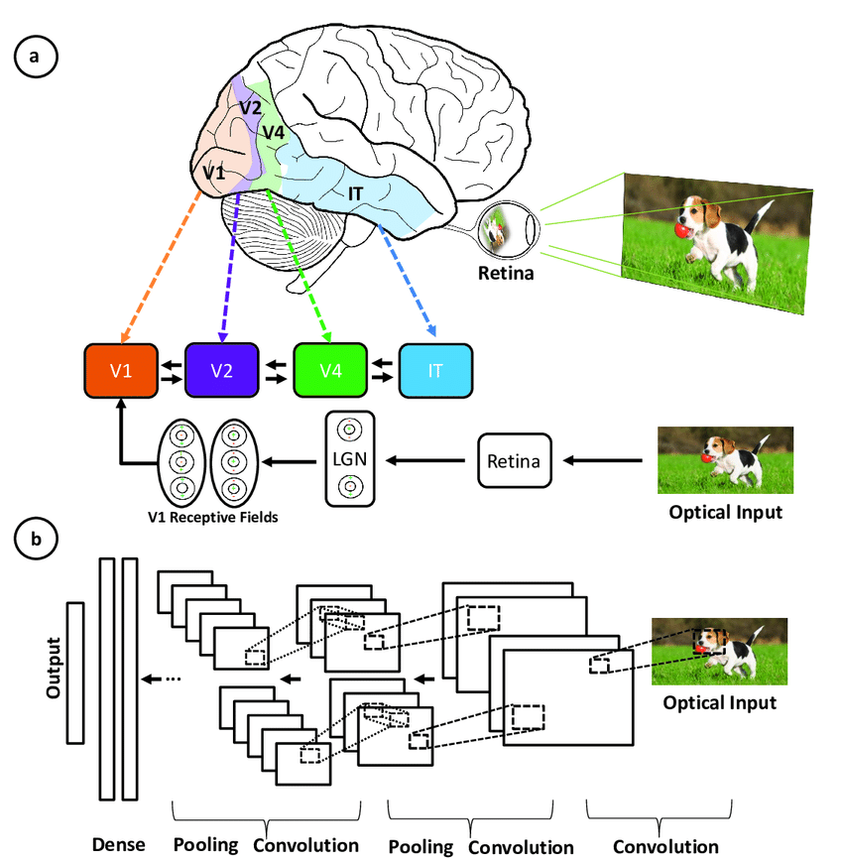
Figura 1. CNN y paralelismos con el sistema visual humano
Nota. Adaptado de “Introducción a las Redes Neuronales Convolucionales (CNN)”, por DataCamp, 2024.
Arquitectura CNN
De acuerdo a lo que se detalla en AWS (2023b) la arquitectura de las Redes Neuronales Convolucionales (CNN) se compone de tres grupos de capas principales:
- Capas Convolucionales: Estas capas son responsables de extraer información relevante de los datos de entrada, utilizando filtros preconfigurados que se deslizan sobre la imagen o datos de entrada. Los filtros convolucionales permiten a la red detectar patrones y características locales en los datos.
- Capas de Agrupación: Estas capas reducen la dimensionalidad de los datos y los dividen en partes o regiones diferentes. Esto se logra mediante la aplicación de una función de agrupación, como la función de máximo o la función de promedio, a regiones locales de los datos. La agrupación ayuda a reducir la cantidad de parámetros y la complejidad de la red.
- Capas Completamente Conectadas: Estas capas crean rutas neuronales adicionales entre las capas, lo que permite a la red aprender relaciones complejas entre las características y hacer predicciones de alto nivel. Las capas completamente conectadas son similares a las capas de una red neuronal tradicional y se utilizan para tomar decisiones basadas en las características extraídas por las capas convolucionales y de agrupación.
La combinación de estas tres capas permite a las CNN aprender representaciones jerárquicas de los datos y realizar tareas de visión artificial complejas, como el reconocimiento de objetos y la clasificación de imágenes.
Componentes de una red neuronal convolucional
Las CNN aprenden a reconocer patrones y características en las imágenes a través de un proceso de entrenamiento que implica las cuatro partes principales (DataCamp, 2024). A continuación, se explica cómo cada parte contribuye al aprendizaje:
- Capas convolucionales: Las capas convolucionales son la parte principal de una CNN. Estas capas aplican filtros pequeños que se desplazan sobre la imagen, detectando patrones locales como bordes, líneas, curvas, etc. Cada filtro aprende a detectar un patrón específico, y la salida de cada filtro se combina para producir una característica más compleja.
- Unidad lineal rectificada (ReLU): Después de cada capa convolucional, se aplica una función de activación llamada ReLU (Rectified Linear Unit). La ReLU introduce no linealidad en la red, lo que permite a la CNN aprender patrones más complejos y abstractos. La ReLU simplemente devuelve el valor de entrada si es positivo, y 0 si es negativo.
- Capas de agrupamiento: Las capas de agrupamiento reducen la resolución espacial de las características extraídas por las capas convolucionales. Esto ayuda a la CNN a reducir la dimensionalidad de los datos y a enfocarse en las características más importantes. Las capas de agrupamiento también ayudan a la CNN a ser más robusta a pequeñas variaciones en la posición y tamaño de los objetos en la imagen.
- Capas totalmente conectadas: Las capas totalmente conectadas, también conocidas como capas de clasificación, toman las características extraídas por las capas convolucionales y las agrupan en una representación más abstracta. Estas capas aprenden a combinar las características para producir una salida final, como una clasificación de la imagen.

Proceso de entrenamiento: Durante el entrenamiento, la CNN se alimenta con una gran cantidad de imágenes etiquetadas. La red intenta predecir la etiqueta correcta para cada imagen, y se calcula la pérdida entre la predicción y la etiqueta real. Luego, se ajustan los parámetros de la red (pesos y bias) para minimizar la pérdida. Este proceso se repite varias veces, y la CNN aprende a reconocer patrones y características en las imágenes (DataCamp, 2024).
En resumen, las CNN aprenden a reconocer patrones y características en las imágenes a través de la combinación de capas convolucionales, ReLU, capas de agrupamiento y capas totalmente conectadas; y el proceso de entrenamiento implica la minimización de la pérdida entre la predicción y la etiqueta real, lo que permite a la CNN aprender a reconocer patrones y características en las imágenes (DataCamp, 2024).
Arquitectura de una CNN
Una arquitectura típica de una CNN se compone de tres componentes principales: la capa de entrada, las capas ocultas y la capa de salida. La capa de entrada recibe la imagen de entrada y la pasa a las capas ocultas, que están compuestas por múltiples capas convolucionales y de agrupamiento. La capa de salida proporciona la etiqueta de clase predicha o las puntuaciones de probabilidad para cada clase (Haque, 2023).
Figura 2. Arquitectura de CNN
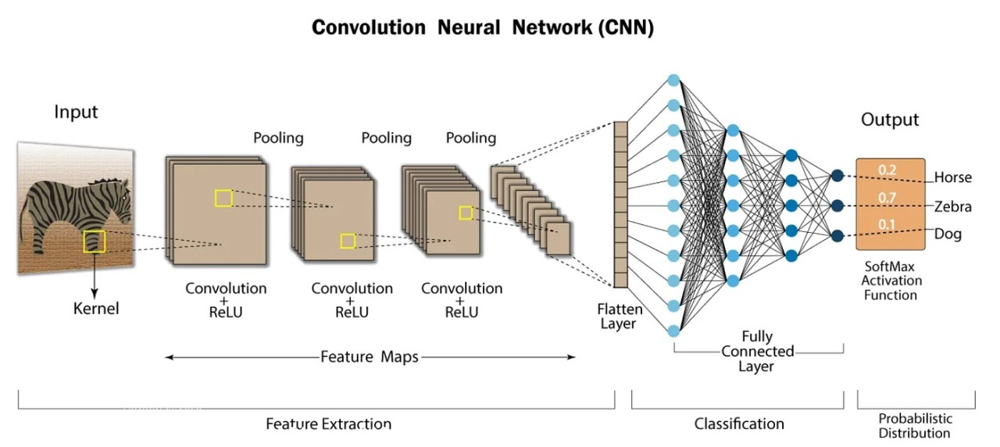
Nota. Adaptado de “What is Convolution
al Neural Network — CNN (Deep Learning)”, por Haque, 2023.
A continuación, se presenta la arquitectura de las CNN para un caso particular de reconocimiento de dígitos.
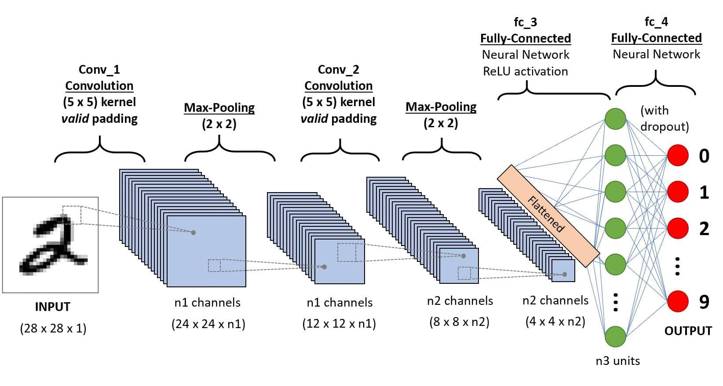
Figura 3. Arquitectura de CNN aplicada al reconocimiento de dígitos
Nota. Adaptado de “Introducción a las Redes Neuronales Convolucionales (CNN)”, por DataCamp, 2024.
      - Metodología de desarrollo para proyectos Deep Learning
Según Debuse et al. (2001), KDD (Knowledge Discovery in Databases) es un proceso de varias etapas diseñado para extraer información valiosa de grandes conjuntos de datos, yendo más allá del simple procesamiento de información.
Yanez (2023) menciona que esta metodología comprende de las siguientes fases:
- Fase de Selección de Datos (Selection): Selecciona los datos relevantes para el análisis de datos.
- Fase de Preprocesamiento (Preprocessing): Limpieza y transformación de datos para eliminar ruido o inconsistencias.
- Fase de Transformación (Transformation): Se transforman los datos seleccionados y preprocesados en una forma adecuada para el análisis.
- Fase de Minería de Datos (Data Mining): Aplica algoritmos de minería de datos para descubrir patrones interesantes en los datos.
- Fase de Evaluación (Evaluation): Evalúa la calidad de los patrones descubiertos.
- Fase de Presentación (Presentation): Presenta los resultados del proceso de descubrimiento de conocimiento.
Chumbar (2023), muestra el siguiente diagrama que resume estas fases:
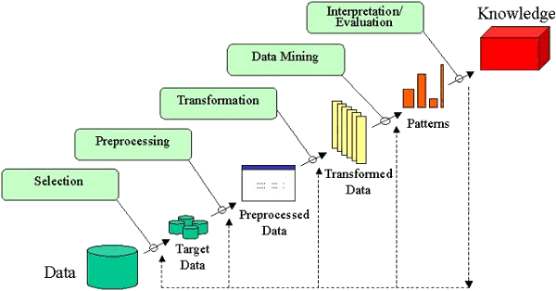
Figura 4 Diagrama de metodología KDD
Nota. Adaptado de “KDD Process in Data Science: A Beginner’s Guide - Shawn Chumbar - Medium”, por Chumbar, 2023.
Este proceso permite extraer conocimientos relevantes de conjuntos de datos grandes, yendo más allá del simple procesamiento de información.
    - Aplicativo
Un aplicativo es un programa de software diseñado para dispositivos móviles, como teléfonos inteligentes y tabletas (Nisbet & Austin, 2013).

Tipos de aplicativo
Según Enriquez y Casas (2013) indican que hay aplicaciones nativas y aplicaciones web:
- Aplicaciones nativas: Estas son desarrolladas particularmente para una clase de dispositivo y el sistema operativo de este, están basadas en el levantamiento de código ejecutable en los dispositivos que utilizan los usuarios. La ventaja de las aplicaciones nativas es que estas pueden acceder a las a las funciones del dispositivo. Pero uno de los inconvenientes que presenta es que se tiene que desarrollar específicamente para cada plataforma y eso incluye que haya un incremento en el tiempo que se desarrolla, un esfuerzo y costo.
- Aplicaciones Web: Las aplicaciones web se encuentran ejecutándose en servidores locales o web, estas incluyen páginas web que son desarrolladas para ser visualizadas en dispositivos móviles y además son desarrolladas bajo HTML, Java Script, CSS, etc.
    - Anemia infantil
La anemia infantil se define como una condición en la que se produce una reducción de la masa de glóbulos rojos o de la concentración de hemoglobina en la sangre de los niños. Esta condición es un problema de salud común y significativo en la población pediátrica (D’Souza, 2020).

Factores del desarrollo de la anemia
Existen muchos factores que pueden contribuir al desarrollo de la anemia infantil, incluyendo la deficiencia de hierro, la malnutrición y las enfermedades infecciosas. Según un estudio realizado por la Organización Mundial de la Salud, la deficiencia de hierro es uno de los principales factores que contribuyen a la anemia infantil en todo el mundo (Organización Mundial de la Salud, 2020).

Prevención, Tratamiento y Control de la anemia infantil
Prevención:
- Manejo preventivo de anemia en niños
Figura 5 Manejo Preventivo de anemia en niños
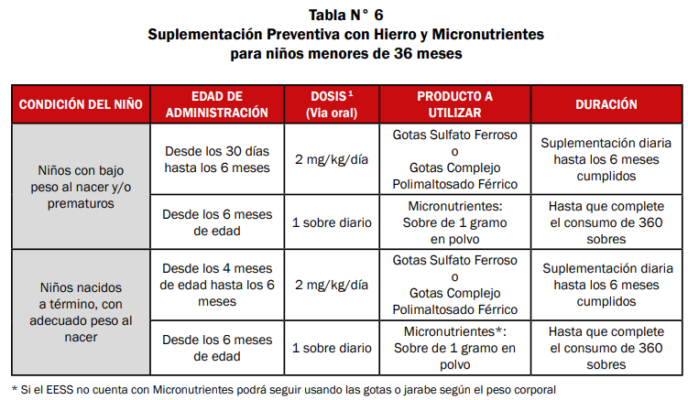
Fuente: (MINISTERIO DE SALUD DEL PERÚ, 2017a)
Tratamiento y control:
El tratamiento y control de la anemia infantil se enfoca en abordar la causa subyacente de la anemia y mejorar los niveles de hemoglobina en la sangre de los niños. Según las directrices de la Organización Mundial de la Salud (OMS, 2011), el tratamiento de la anemia infantil puede implicar una combinación de intervenciones dietéticas, suplementación de nutrientes y manejo de condiciones médicas subyacentes.
En la siguiente figura se conoce el tratamiento que
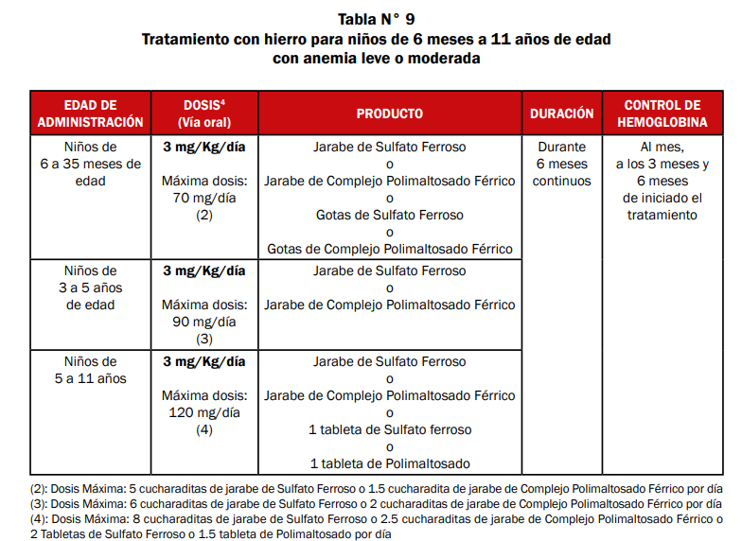
Figura 6 Tratamiento de la anemia en niños de 6 meses a 11 años de edad
Fuente:(MINISTERIO DE SALUD DEL PERÚ, 2017a)
En resumen, el tratamiento y control de la anemia infantil involucra una combinación de intervenciones dietéticas, suplementación de nutrientes y manejo de condiciones médicas subyacentes. El aumento de la ingesta de hierro y la suplementación son estrategias fundamentales, junto con el monitoreo regular de los niveles de hemoglobina y la evaluación del crecimiento y desarrollo del niño. En casos más complejos, la derivación a especialistas en hematología pediátrica puede ser necesaria.

Síntomas y signos
Los signos y síntomas pueden resumirse en el siguiente cuadro que detalla el Ministerio de Salud:
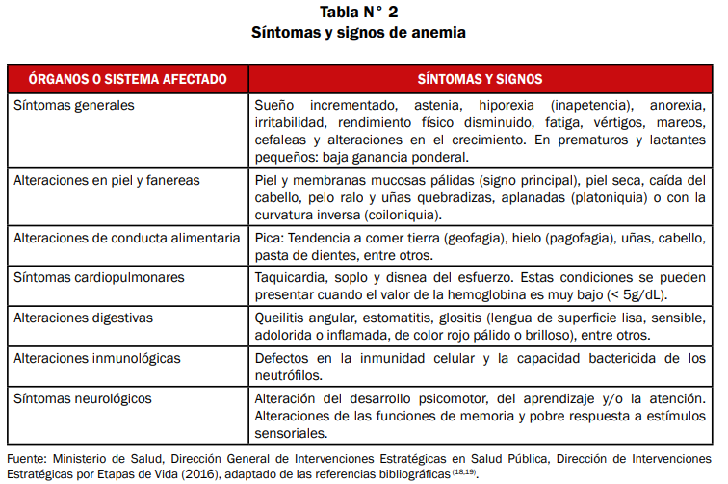
Figura 7 Signos y síntomas de la anemia
Fuente: (MINISTERIO DE SALUD DEL PERÚ, 2017a)

Valores normales hemoglobina
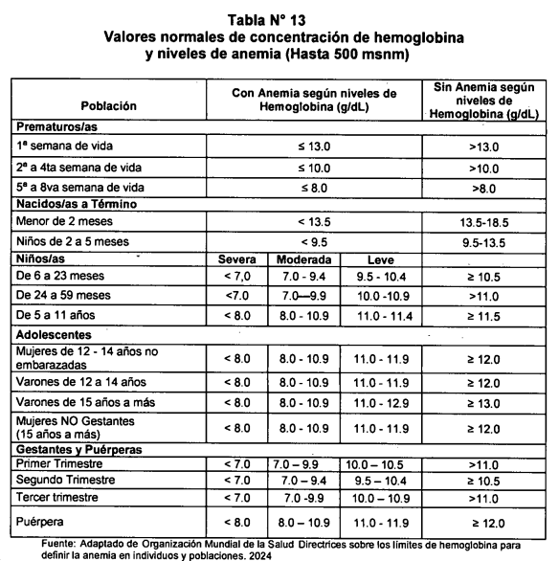
Fuente: (Ministerio de Salud, 2024)

Diagnóstico de anemia
De acuerdo con Rosich Del Cacho y Mozo Del Castillo (2021) señalan que una anamnesis y exploración física adecuadas, junto con un hemograma que incluya índices eritrocitarios y reticulocitos, un frotis de sangre periférica y análisis bioquímicos, son herramientas valiosas para abordar el diagnóstico de la anemia.
Criterios de diagnostico
De acuerdo con, la NORMA TÉCNICA - MANEJO TERAPÉUTICO Y PREVENTIVO DE LA ANEMIA EN NIÑOS, ADOLESCENTES, MUJERES GESTANTES Y PUÉRPERAS realizado por el MINISTERIO DE SALUD DEL PERÚen el 2017, se considera tres 4 principales criterios de diagnóstico:
- Clínico
- Laboratorio: Medición de Hemoglobina, Hematocrito y Ferritina Sérica
- Diagnóstico Diferencia
- Exámenes Auxiliares
Diagnóstico de la anemia mediante imágenes.
Métodos de diagnóstico
Rosich Del Cacho y Mozo Del Castillo (2021), hace mención los siguientes métodos de diagnóstico:
- Anamnesis
Una adecuada historia clínica es fundamental para diagnosticar la anemia. Para obtener una historia clínica completa, se deben considerar los siguientes aspectos:
- Síntomas: inicio, velocidad y tolerancia, así como historia de sangrados, síntomas de hemólisis y otros.
- Antecedentes neonatales: edad gestacional, grupo sanguíneo, historia de hospitalización por ictericia/anemia y resultados de cribado neonatal.
- Antecedentes patológicos: episodios previos de anemia, coagulopatía, enfermedades concomitantes y problemas malabsortivos.
- Antecedentes familiares: historia de anemia, ictericia, litiasis biliar, esplenomegalia o necesidad de colecistectomía en familiares.
- Dieta: posible déficit nutricional (hierro, vitamina B12, ácido fólico), tipo de lactancia, suplementos/fortificación y presencia de pica.
- Exposición a fármacos/tóxicos: medicaciones, hierbas, productos homeopáticos, agua potable con nitratos, oxidantes o productos con plomo.
- Exploración física
Para Rosich Del Cacho y Mozo Del Castillo (2021) resumen el método de la exploración física en la siguiente figura:

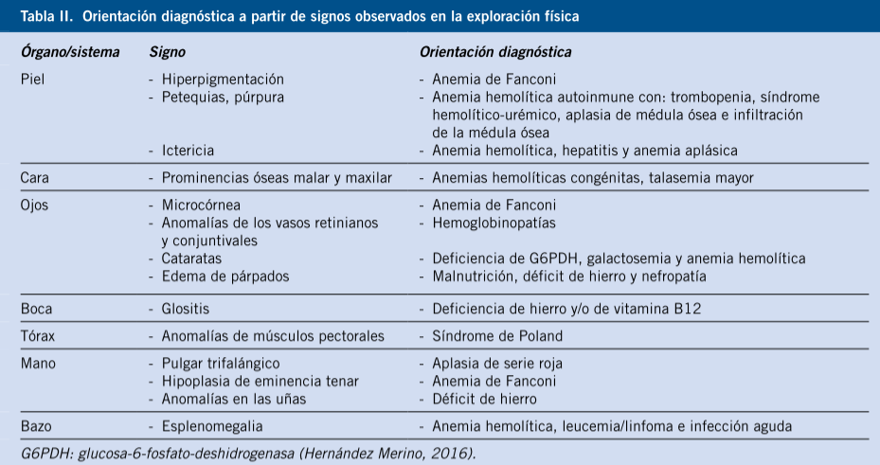
Figura 8 Resumen de la exploración física
Nota. Adaptado de “Anemias. Clasificación y diagnóstico”, por Rosich Del Cacho y Mozo Del Castillo, 2021
De la misma manera, Sánchez Godoy et al. (2017) mencionan ambos métodos pero consideran diferentes perspectivas:
La anamnesis debe abarcar:
- Antecedentes familiares de anemia o ictericia
- Comienzo de la sintomatología y pérdidas hemorrágicas
- Datos que sugieran hemólisis
- Historia neurológica y dietética
- Uso de drogas o exposición a tóxicos
- Antecedentes de intervenciones quirúrgicas y tratamientos previos por anemia
- Anamnesis dirigida a descubrir la existencia posible de insuficiencia renal, hepatopatía o hipotiroidismo

Por otro lado, la exploración física debe incluir la observación de:
- Grupo racial y fenotipo
- Piel y faneras (palidez, ictericia, púrpura, equimosis, telangiectasias, etc.)
- Boca (lengua depapilada, hipertrofia gingival)
- Corazón (cardiomegalia, soplo sistólico)
- Abdomen (circulación colateral, esplenomegalia)
- Adenopatías
- Sistema nervioso (hiporreflexia tendinosa, signos de degeneración subaguda combinada)
- Fondo de ojo (hemorragia, papiledema, exudados)
- Tacto rectal (pérdidas digestivas)
De esta manera, esta perspectiva Sánchez Godoy y otros autores resumen que la exploración inicial de la anemia se da de la siguiente manera:
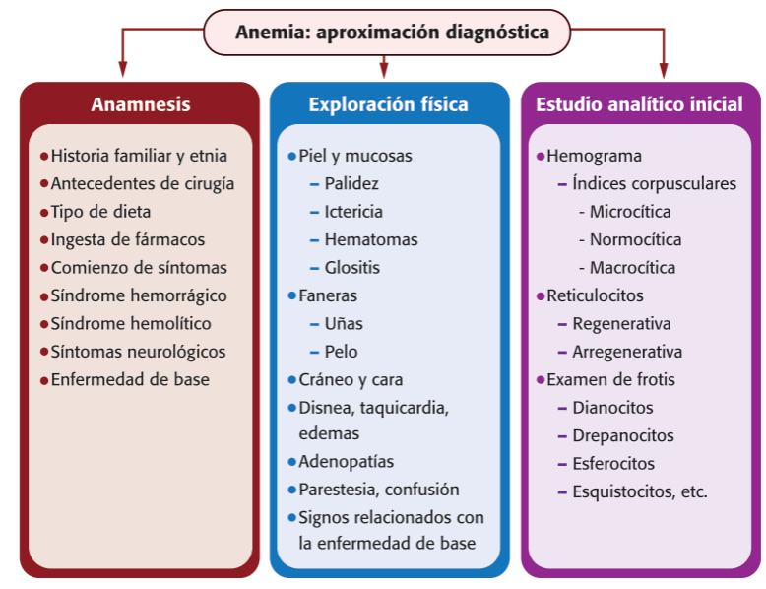
Figura 9 Resumen de la exploración inicial de la anemia
Nota. Adaptado de “Anemia: Concepto, Clínica y Clasificación”, por Sánchez Godoy et al., 2017
En conclusión, el diagnóstico de la anemia infantil se basa en métodos de laboratorio como: el análisis de sangre completo y pruebas específicas para evaluar los niveles de nutrientes relacionados; además de la exploración física y la anamnesis. Estos métodos permiten confirmar la presencia de anemia y determinar su causa subyacente, ya sea una deficiencia nutricional o una anemia hemolítica.

Marco conceptual
- Kjzkd Anamnesis: La anamnesis es el proceso de recopilar información sobre la historia médica y los síntomas de un paciente a través de preguntas y entrevistas con el paciente mismo o con sus familiares o acompañantes (Igaleno, 2022).
- Deep Learning: “Es una rama de la inteligencia artificial y es parte emergente del aprendizaje automático, ya que al aumentar la densidad de capas de redes neuronales se convierte a un aprendizaje profundo.” (Goodfellow et al., 2016, como se citó en Rojas, 2022)
- Ministerio de Salud: El Ministerio de Salud del Perú (Minsa) es el sector del Poder Ejecutivo encargado del área de salud en el Perú (Wikipedia, 2024).
- Python: Python es un lenguaje de programación ampliamente utilizado para aplicaciones web, desarrollo de software, ciencia de datos y aprendizaje automático (ML) (AWS, 2023a).
- Red Neuronal: Es un sistema de aprendizaje automático inspirado en el cerebro humano. Constan de múltiples elementos de procesamiento interconectados que imitan la función de las neuronas. Esta estructura permite a las redes neuronales aprender y procesar información de forma eficiente. (Chirag, 2022; Uhrig, 1995)

CAPÍTULO IV. METODOLOGÍA

Nivel y Tipo de investigación
Empezar por el modelo IA, construcción del software

Nivel de investigación

Tipo de investigación

Método y Diseño de investigación

Operalizacion de variables

Población, muestra y muestreo
    - Población
La población estará definido concretamente a la variable dependiente como es la detección de la anemia infantil. Por ello, la población que se definirá para la investigación serán los niños de 0 a 11 años que asisten a su control pediátrico en el centro de salud de Ocobamba (en la provincia de Chincheros) para que se descarte la anemia. Siendo en total de 417 niños.
Los sujetos motivo de la indagación estuvo constituida por el 52.5 % del total de colegiales matriculados del nivel secundario de una entidad académica ubicada en la sociedad de Ranracancha, durante el año académico 2025. Esta institución, enclavada en un contexto rural andino, brindó atención la expansión cognitiva, a un conjunto de personas con rasgos de creencias propias de la región, caracterizadas por sus tradiciones arraigadas por sus dinámicas comunes particulares.
Según la nómina oficial de matrícula proporcionada por la dirección del colegio, la cantidad total de aprendices de secundaria ascendía a 65 individuos, distribuidos en los cinco grados del nivel secundario. Esta cantidad constituyó el total de sujetos considerados en la presente indagación.
Sin embargo, con la finalidad de garantizar la viabilidad metodológica de la interpretación y asegurar la relevancia de los datos recolectados, se optó por delimitar el universo de inspección a los alumnos de segundo, tercero y cuarto grado de secundaria. Esta decisión respondió al hecho de que, en dichos grados, los individuos objeto del examen evidenciaron un mayor grado de madurez emocional, un incremento psicosocial más consolidado, y una capacidad crítica más desarrollada para reflexionar sobre aspectos honestos y de colaboración entre aliados. Asimismo, se identificó que estos grados participaban activamente en el quehacer colegial, tanto en el ámbito académico como en lo demográfico, lo que hacía especialmente pertinente para los fines del progreso de sus conocimientos.
De este modo, la muestra potencial accesible estuvo constituida por 30 colegiales, cuya distribución por grado fue de la siguiente manera:
Grado |  | Nº de estudiantes
Segundo grado |  | 10
Tercer grado |  | 14
Cuarto grado |  | 06
    - Muestra
Según plantean, Hernández-Sampieri et al., (2018), se consideró que la muestra es un subconjunto de personas que reflejó las características esenciales de la población en estudio, que fue seleccionada sirviéndose de procedimientos específicos que permitió cumplir con los fines planteados del examen. La muestra, a su vez, estuvo compuesto por 30 educandos, seleccionados empleando un método de muestreo no aleatorio por conveniencia asegurando representatividad y viabilidad en la adquisición de la información. Hernández et al. (2014) destacaron lo que el tamaño y tipo de muestra seleccionada, deben facilitar la recolección de evidencias válidas y confiables, principalmente en realidades donde las condiciones del entorno limitan la aplicación de las técnicas.
    - Muestreo
Desde la posesión cuantitativa, se optó por un muestreo censal, lo que implicó trabajar con la totalidad de los participantes seleccionados que cumplían con los criterios definidos. Esta decisión permitió consolidar la validez interna del esfuerzo académico, al evitar errores asociados a la selección muestral y al garantizar una mayor exactitud en la medición de las variables. Además, facilitó una interpretación más precisa de las relaciones entre el manejo de
y los niveles de comunicación respetuosa entre colaborantes, considerando el contexto particular de un centro de enseñanza rural andina.

Técnicas de investigación
Técnicas
Instrumentos

CAPÍTULO V GENERACIÓN DE MODELOS DE MACHINE LEARNING Y DESARROLLO DEL SOFTWARE
  - Presentación e interpretación de datos
    - Resultados respecto a la fiabilidad del instrumento
  - Discusión de resultados

CAPÍTULO VI GENERACIÓN DE MODELOS DE MACHINE LEARNING Y DESARROLLO DEL SOFTWARE
  - Comparación de modelos de redes neuronales

CONCLUSIONES
Primero, se identificó una unión positiva de nivel moderado a alto entre la actuación basada en postulados de rectitud y las relaciones interpersonales entre los colegiales que pertenecen a una entidad secundaria de Ranracancha. Esta relación queda respaldada por el índice de correlación de Pearson, que arrojó un valor de 0.673, indicando un vínculo significativo entre ambas variables. Además, el resultado del examen estadístico mostró un nivel de significancia de 0.000, el cual es inferior al umbral establecido de 0.05, lo que permite validar esta asociación desde el punto de vista estadístico. En consecuencia, se puede afirmar que cuando los adolescentes desarrollan con mayor compromiso sus directrices de templanza, esto contribuye de manera importante el enriquecimiento de la trayectoria compartida dentro de los espacios de adiestramiento formal de la entidad.
Segundo, se identifica una concordancia moderada que muestra el impacto de la solidaridad en la interconexión diaria dentro del plantel educativo entre los educandos de una organización del recinto educativo de nivel secundario en Ranracancha. Esta asociación está respaldada por un coeficiente de Pearson de 0.552 y un valor de significancia de 0.002, lo que confirma su validez estadística. Las evidencias obtenidas reflejan que la solidaridad tiene un rol determinante en la preparación de un entorno en el que se desarrolla las funciones de enseñanza, donde prevalecen la unión de esfuerzos, el apoyo mutuo entre los adolescentes y el trabajo colaborativo dentro del aula.
Tercera. La indagación arrojó un coeficiente de Pearson de 0.411 y un nivel de significancia de 0.024, lo que permite validar estadísticamente la existencia de un entrelazamiento entre las variables. Si bien esta afinidad no es tan fuerte como en otras áreas evaluadas, las evidencias encontradas indican que el valor de la confiabilidad tiene un impacto notable en la forma en que los aprendices interactúan y se relacionan dentro del colegio.
Cuarto. Se identificó una fuerte cohesión positiva entre el valor de la moralidad y las relaciones respetuosas entre alumnos y profesores en el proceso de aprendizaje en el nivel secundario en Ranracancha.
Este resultado se evidencia con un coeficiente de Pearson de 0,742 y un cálculo de significancia de 0,000, lo cual pone en manifiesto de una fuerte asociación estadísticamente de peso. Por consiguiente, se concluye que el fortalecimiento del valor de la fidelidad tiene un impacto directo y notable en el mejoramiento de las conexiones humanas y del espirito comunitario en el espacio del desarrollo humano.

RECOMENDACIONES
Primera. Se recomienda a la dirección y al equipo docente de la organización formativa secundaria de Ranracancha implementar programas y procedimientos pedagógicas orientadas al fortalecimiento de la demostración de cualidades personales ejemplares en la vida diaria de los aprendices, tales como talleres vivenciales, círculos de reflexión y proyectos de aula. Aplicar estas iniciativas contribuirá a promover conductas positivas que fortalezcan una atmósfera de respeto y las buenas relaciones, lo que permitirá afianzar la armonía en el recinto académico.
Segunda. Se sugiere impulsar entornos compartidos en los que los seres humanos de estudio puedan poner en ensayo la solidaridad, a través de intervenciones como campañas de ayuda, colaboraciones grupales con impacto en la sociedad y programas de voluntariado estudiantil. Estas experiencias contribuirán al desarrollo de la empatía, el compañerismo y la cohesión entre los integrantes del grupo académico, fortaleciendo así la calidad del buen trato en el entorno del colegio.
Tercera. Se aconseja formular y poner en marcha estrategias de acompañamiento formativa orientadas a refor

REFERENCIAS BIBLIOGRÁFICAS
AWS. (2023a). ¿Qué es Python? https://aws.amazon.com/es/what-is/python/
AWS. (2023b). Redes neuronales y aprendizaje profundo: diferencia entre campos de la inteligencia artificial - AWS. AWS. https://aws.amazon.com/es/compare/the-difference-between-deep-learning-and-neural-networks/
Bisong, E. (2019). What Is Deep Learning? In Building Machine Learning and Deep Learning Models on Google Cloud Platform: A Comprehensive Guide for Beginners (pp. 327–329). Apress. https://doi.org/10.1007/978-1-4842-4470-8_27
Carrero, C., Oróstegui, M., Ruiz, L., & Barros, D. (2018). Anemia infantil: desarrollo cognitivo y rendimiento académico. Archivos Venezolanos de Farmacología y Terapéutica, 37, 411–426. https://www.redalyc.org/articulo.oa?id=55963209020
Chávez, J. C. (2024). Brecha de lactancia materna en bebes disminuye, pero aumenta la anemia a nivel nacional: estas son las preocupantes estadísticas. https://elcomercio.pe/peru/brecha-de-lactancia-materna-en-bebes-disminuye-pero-el-nivel-de-anemia-aumenta-a-nivel-nacional-informe-anemia-lactancia-materna-noticia/?ref=ecr
Chen, C. L. P. (2015). Deep learning for pattern learning and recognition. 2015 IEEE 10th Jubilee International Symposium on Applied Computational Intelligence and Informatics, 17. https://doi.org/10.1109/SACI.2015.7208200
Chirag, N. (2022). Overview of Neural Network. International Journal of Advanced Research in Science Communication and Technology, 531–534. https://doi.org/10.48175/ijarsct-4851
Corcuff, P., & Lévêque, J.-L. (2006). Handbook of Non-Invasive Methods and the Skin, Second Edition. In S. Jorgen, G. B. E. Jemec, & G. L. Grove (Eds.), Handbook of Non-Invasive Methods and the Skin, Second Edition. CRC Press. https://doi.org/10.3109/9781420003307-25
DataCamp. (2024). Introducción a las Redes Neuronales Convolucionales (CNN). https://www.datacamp.com/es/tutorial/introduction-to-convolutional-neural-networks-cnns
D’Souza, A. M. (2020). A General Pediatrician’s Approach to Anemia in Childhood. Pediatric Annals, 49(1), e10–e16. https://doi.org/10.3928/19382359-20191212-01
Enriquez, J. G., & Casas, S. I. (2013). Usabilidad en aplicaciones móviles. Itc, 23. https://publicaciones.unpa.edu.ar/index.php/ICTUNPA/article/view/581/560
Gómez Osorio, A., Funez, Á., Robert, C., & Zepeda, D. (2019). Cómo innovar en proyectos de desarrollo: 13 casos de éxito en Latinoamérica. https://doi.org/10.18235/0001992
Haggenmüller, V., Bogler, L., Weber, A.-C., Kumar, A., Bärnighausen, T., Danquah, I., & Vollmer, S. (2023). Smartphone-based point-of-care anemia screening in rural Bihar in India. Communications Medicine, 3(1), 38. https://doi.org/10.1038/s43856-023-00267-z
Haque, Kh. N. (2023). What is Convolutional Neural Network — CNN (Deep Learning). https://www.linkedin.com/pulse/what-convolutional-neural-network-cnn-deep-learning-nafiz-shahriar
Heredia-Menor, K. A., & Mamani-Ticona, W. (2021). Comparación de técnicas basadas en visión computacional y machine learning para la detección temprana de anemia a partir del análisis de uñas. Actas Del Congreso Internacional de Ingeniería de Sistemas 2020: Construyendo Un Mundo Inteligente Para La Sostenibilidad, 151–164. https://doi.org/10.26439/ciis2020.5478
Igaleno. (2022). Qué es la Anamnesis: Definición y consejos. https://www.igaleno.com/blog/anamnesis/
Instituto Nacional de la Diabetes y las Enfermedades Digestivas y Renales. (2018). Anemia por inflamación o enfermedad crónica. https://www.niddk.nih.gov/health-information/informacion-de-la-salud/enfermedades-sangre/anemia-pori-inflamacion-enfermedad-cronica
Jain, P., Bauskar, S., & Gyanchandani, M. (2019). Neural network based non‐invasive method to detect anemia from images of eye conjunctiva. International Journal of Imaging Systems and Technology, 30(1), 112–125. https://doi.org/10.1002/ima.22359
Mannino, R. G., Myers, D. R., Tyburski, E. A., Caruso, C., Boudreaux, J., Leong, T., Clifford, G. D., & Lam, W. A. (2018). Smartphone app for non-invasive detection of anemia using only patient-sourced photos. Nature Communications, 9(1), 4924. https://doi.org/10.1038/s41467-018-07262-2
Ministerio de Salud. (2024). Resolución Ministerial N.° 251-2024-MINSA. https://www.gob.pe/institucion/minsa/normas-legales/5440166-251-2024-minsa
MINISTERIO DE SALUD DEL PERÚ. (2017a). Norma Técnica-Manejo Terapéutico Y Preventivo De La Anemia.
MINISTERIO DE SALUD DEL PERÚ. (2017b). Norma Técnica-Manejo Terapéutico Y Preventivo De La Anemia. http://www.minsa.gob.pe/
Nisbet, D., & Austin, D. (2013). Enhancing ESL Vocabulary Development through the Use of Mobile Technology. Journal of Adult Education, 42, 1–7. https://api.semanticscholar.org/CorpusID:142336183
Organización Mundial de la Salud. (2020). Anemia. https://www.who.int/es/health-topics/anaemia#tab=tab_1
Organización Mundial de la Salud (OMS). (2023, May 1). Anemia. OMS. https://www.who.int/es/news-room/fact-sheets/detail/anaemia
Polson, N. G., & Sokolov, V. O. (2018). Deep Learning. ArXiv, abs/1807.07987. https://api.semanticscholar.org/CorpusID:49902641
Rajasekar, A., & Kumar, V. (2019). Randomized controlled trials: Gold standard of evidence. Drug Invention Today, 1215–1217. https://api.semanticscholar.org/CorpusID:196573741
Rosich Del Cacho, B., & Mozo Del Castillo, Y. (2021). Anemias. Clasificación y diagnóstico. In Pediatr Integral: Vol. XXV (Issue 5).
Salazar, Y. (2004). Caracterización de tejidos cardíacos mediante métodos mínimamente invasivos y no invasivos basados en espectroscopia de impedancia eléctrica. TDX (Tesis Doctorals En Xarxa), 29–45.
Sánchez Godoy, A., Sánchez Salinas, J., & Jiménez Moraleda, M. (2017). Anemia: Concepto, Clínica y Clasificación. In Pregrado Hematología (Vol. 4, pp. 35–55). http://www.luzan5.es
Sandelowski, M. (2000). Whatever happened to qualitative description? Research in Nursing & Health, 23(4), 334–340. https://doi.org/10.1002/1098-240X(200008)23:4<334::AID-NUR9>3.0.CO;2-G
Uhrig, R. E. (1995). Introduction to artificial neural networks. Proceedings of IECON ’95 - 21st Annual Conference on IEEE Industrial Electronics, 1, 33–37 vol.1. https://doi.org/10.1109/IECON.1995.483329
Wikipedia. (2024). Ministerio de Salud (Perú). https://es.wikipedia.org/wiki/Ministerio_de_Salud_(Per%C3%BA)
Yogasudha, S., Mounika, K. V. S., Namitha, P. R., & Priya, K. M. R. (2021). Deep Learning. Machine Learning — A Journey to Deep Learning. https://api.semanticscholar.org/CorpusID:221369502

ANEXOS
Primera. Se recomienda a la dirección y al equipo docente de la organización formativa secundaria de Ranracancha implementar programas y procedimientos pedagógicas orientadas al fortalecimiento de la demostración de cualidades personales ejemplares en la vida diaria de los aprendices, tales como talleres vivenciales, círculos de reflexión y proyectos de aula. Aplicar estas iniciativas contribuirá a promover conductas positivas que fortalezcan una atmósfera de respeto y las buenas relaciones, lo que permitirá afianzar la armonía en el recinto académico.

